Основные услуги, УТП.

Отдельная услуга – отдельный сегмент Ца.

Есть ли сезонность в этом бизнесе? Если да, то какая.

Уровень цен на различные услуги – потом сравним с конкурентами.

У каких услуг есть конкуренты, у каких пока нет.

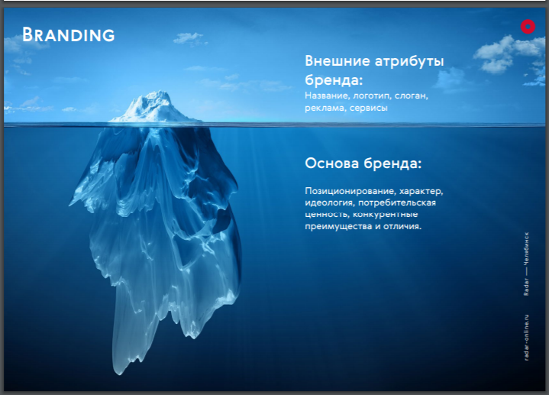

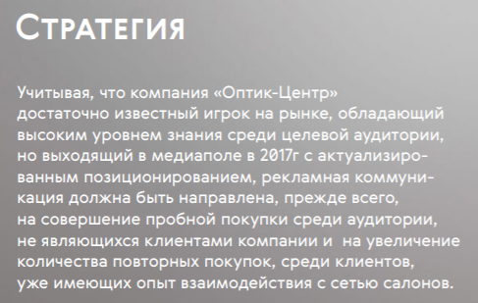

клиника, которая специализируется Анти эйдж гинекология, косметология, массаж, релакс терапия, стоматология, анализы.

Знания, опыт. Оборудование – лучшее, которое есть? Оборудование – какое все-таки, более конкретно?

Получать лицензию планируют в середине июля.

Медицинские аппараты, консультативный прием.

Есть лого – название, фирменный цвет,

Сайт когда будет?

Врачи будут принимать только в этой клинике или где-то еще? Часть подобранных – кто это?

Лазерное омоложение

Два направление – геникология и косметология

Геникологическая процедура на лазере – 24 000 рублей, нет аналогов в Челябинске (что туда входит, чем отличается? Везде только хирургия.

Хирургическое вмешательство – дороже и реабилитация нужна, страдает качество жизни, есть серьезные ограничения после хирургической операции.

Лазер – реабилитация до трех суток, далее –обычная жизнь.

Косметология – какие услуги, эпиляция 4000 рублей, 4д омоложение – прорабатывается не только кожа, но и мышечный слой, потому лифтинг эффект виден после первой процедуры. Альтернатива – круговая подтяжка, опять же хирургическое вмешательство. 40 000 рублей (+ можно подключить допы, может быть дороже)

Клиенты – пробная покупка среди тех, кто не является клиентом, и повторная покупка среди тех, кто уже обращался – кого больше? Как вообще обстоит ситуация с новыми клиентами в этой сфере?

Каких целей мы хотим добиться – увеличить знание, стать лидером на рынке Anti age медицины?

Цели, Кпи, которых мы хотим достичь? За какое время и при каком бюджете?

